Приложение 1

Перспективный план деятельности по проекту

«Детям о войне и Дне Победы»

Этапы | Срок реализации | Формы реализации/содержание деятельности
Подготовительный этап | Февраль - апрель | Анализ исходного состояния.  Поиск ресурсов.  Методическое оснащение проекта.
Мотивация. Беседа «Что такое война и что такое День Победы». Рассматривание иллюстраций и фотографий о Великой Отечественной войне. Выявление субъектного опыта:
- Что мы знаем?
- Что мы хотим узнать?
- Где найдём информацию?
- Что мы можем изготовить в конце, когда так много узнаем, чтобы не забыть?
Основной этап | 1 неделя
 | Понедельник  Утро: | - Беседа что мы можем узнать о ВОВ у нас в городе.  Предложить детям вместе с родителями посетить памятники посвященные ВОВ и принести фотографии и отметить на карте города места связанные с героями и историей ВОВ.  - Д/И «Назови рода войск», «Кому, что нужно?»  - Предложить детям найти на карте города улицы названия которых связанны с ВОВ и днем Победы.
 | Вечер: | - Рассматривание выставки фотографий памятников бойцам ВОВ;  - Чтение сказки Ильи Туричина «Крайний случай».
 | Вторник  Утро: | - Познакомить детей с экспозицией музея «Дети войны» - показ презентации.  - Настольно – печатная игра «Вещи военного времени» - активизировать словарь детей, закреплять звукопроизношение слов «керосиновая лампа», «примус», «этажерка», «радиоприемник», «граммофон», «гимнастерка», «шинель», «фляжка», «котелок».  - Д/И «Что для чего» - закрепить знания детей предназначений предметов военного времени.  - Коммуникативная игра «Поводырь».
 | Вечер: | - Рассказ воспитателя «Блокада Ленинграда» - показ презентации.  - Чтение книги Нисона Ходзы “Дорога жизни”  - Слушание отрывка симфонии «Ленинградская» Д. Шостаковича.  - Предложить детям нарисовать настроение в Блокадном Ленинграде.
 | Среда  Утро: | - Чтение стихотворения С.Я. Маршака «Мальчик из села Поповки».  - Экскурсия «Дети войны» в краеведческом музее  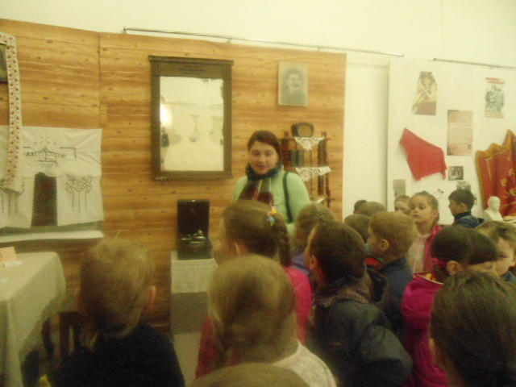  - (Рисунок 1).  - Эстафета «Полоса препятствий»
 | Вечер: | - Рассказ воспитателя «Дети - герои войны» - показ презентации.  - Сюжетно – ролевая игра «Разведчики».  - Рассматривание альбома «Дети - герои войны».
 | Четверг  Утро: | - Рассказ воспитателя «Герои города Канска».  - Предложить детям узнать у родителей о участниках ВОВ их семьи и сделать в группе галерею Славы.  - Д/И «Скажи наоборот», «Кто больше назовет качеств героя».  - Коммуникативная игра «Служили два товарища»
 | Вечер: | 1) Познакомить детей с военными поговорками.  2) Рассматривание иллюстраций и фотографий на полях сражений.
 | Пятница  Утро: | - Рассказ воспитателя «Герои города Канска» (продолжение).  - Конструирование из бумаги «Цветы к памятнику» 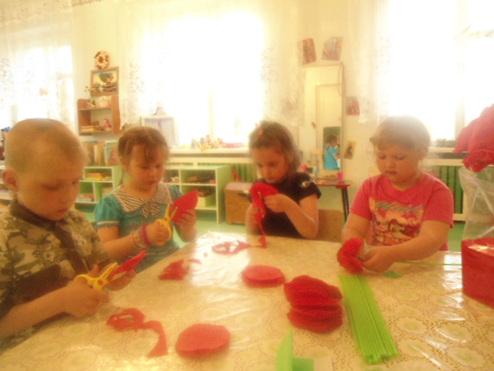(Рисунок 2).  - Предложить детям вместе с родителями выполнить работу в любой технике на тему «Спасибо, что живем» для организации выставки.  - Коммуникативная игра «Медицинские сестры»
 | Вечер: | 1) Спортивное соревнование «На защите Родины»
 | 2 неделя
 | Понедельник  Утро: | - Оформление с детьми «Карты памяти» - познакомить детей с памятниками города, рассказать кому они посвящены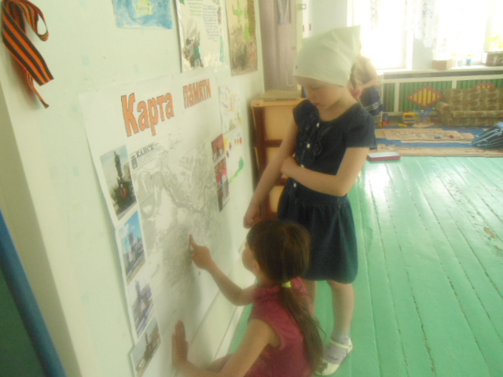 (Рисунок 3).  - Коммуникативная игра «Перенести раненого».  - П/И «Шагаем на параде».  - Д/И «Чья форма?».
 | Вечер: | - Чтение сказки Ю. Яковева “Как Сережа на войну ходил”  - Сюжетно-ролевая игра «Госпиталь».
 | Вторник  Утро: | - Оформление «Галереи Славы» - рассказы детей о участниках ВОВ их семьи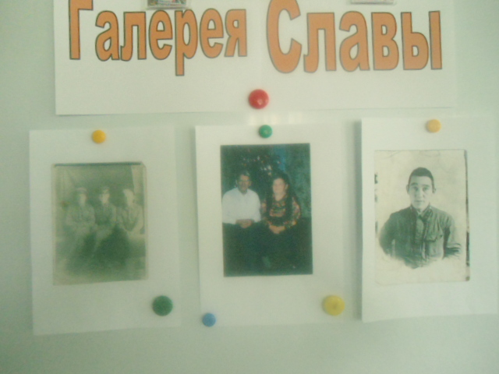 (Рисунок 4).
 | Вечер: | - Рассматривание альбома ордена и медали ВОВ.  - Предложить детям нарисовать понравившиеся ордена и медали.  - Оформление выставки «Спасибо, что живем».
 | Среда  Утро: | - Беседа «Что за праздник День Победы?» - познакомить детей с особенностями празднования Дня Победы. Предложить детям вместе с родителями принять участие в городских мероприятиях посвященных дню Победы и подарить на празднике открытки ветеранам» (показ презентации).  - Изготовление открыток для ветеранов.  - Предложить детям придумать пожелание ветерану.
 | Вечер: | - Конкурс чтецов «Этот праздник со слезами на глазах»
 | 3 неделя
 | Понедельник  Утро: | - Беседа «Парад Победы в нашем городе» - показ презентации.  - П/И «Шагаем на параде».  - Д/И «Кто шагает на параде?».
 | Вечер: | - Спортивное упражнение «Салют»  - Сюжетно-ролевая игра «Парад».
 | Вторник  Утро: | - Экскурсия к мемориалу Победы 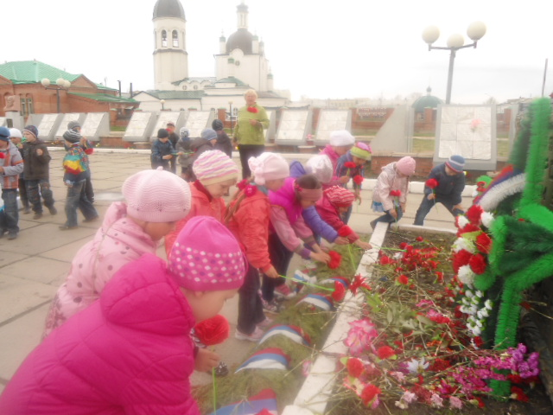(Рисунок 5).
 | Вечер: | - Викторина «Герои нашего города»  - Предложить детям нарисовать Парад Победы.
 | Среда  Утро: | - Беседа «Что такое война».  - Квест «Секретная карта».
 | Вечер: | - Чтение рассказа К.Паустовского – “Волшебное колечко”
 | Четверг  Утро: | - Представление материалов проекта для старшей группы.
 | Вечер: | - Вечер «Военной песни».
 | Пятница  Утро: | Итоговое мероприятие «Была война и была Победа!»
Презентация продукта проекта | 2-3 неделя | Оформление «Карты памяти» и «Галереи Славы».  Оформление выставки «Спасибо, что живем».  Конкурс чтецов «Этот праздник со слезами на глазах».  Оформление альбомов «Герои города «Канска», «Ордена и медали ВОВ», «Военная техника ВОВ», «Дети - герои войны».  Представление материалов проекта для старшей группы.
Анализ результативности работы | 3 неделя | Анкетирование родителей  Наблюдение за ходом сюжетно-ролевой игры.  Анализ результатов детской деятельности.  Анализ активности детей в представлении материалов проекта.

